鼎阳科技：陆续推出更多高端产品，高端产品占比会稳步提升
来源： 仪商网综合
近日，鼎阳科技发布投资者关系活动记录表，公司于2023年4月29日接受79家机构调研。鼎阳科技表示，随着公司不断加大研发投入，更多高端产品陆续推出，高端产品占比会稳步提升，现在重点研发更高频率、更高带宽的产品。
以下为本次投资者关系活动主要内容介绍：
管理层介绍公司及业绩
2022年及2023年Q1，公司经营业绩表现亮眼。2022年实现营业收入39,770.74万元，同比增长30.90%；归属于上市公司股东的净利润14,077.36万元，同比增长73.67%。2023年一季度公司实现营业收入10,219.00万元，同比增长达50.48%；归属于上市公司股东的净利润3,587.18万元，同比增长78.94%。
2022年，公司各档次产品销售额均持续增长，全球市场渗透持续发力，尤其是高端产品和境内市场保持了更高的增长势头，进口替代加速。境内市场的主营业务收入大幅增长73.49%，远高于公司整体营业收入增长水平，其中境内工业市场增长尤其明显，同比增幅达到107.65%。2022年直销同比增长58.71%，高于整体营收30.90%的增速，直销占比快速提升。2023年一季度境内市场营业收入同比增长158.13%，其中境内教育市场增长468.56%，远高于公司整体增长水平。
2022年公司发布了9款新产品，除11月、12月发布的6款新产品外，其余3款新产品SDS2000X HD、SDS6000L、SNA5000A均实现了当年发布当年即实现批量化销售。公司采取研发一代，储备一代，销售一代的模式，这些新产品有望在今年和明年放量，产生一些新的业绩，这是公司接下来新增长点的基础所在。 公司仍然是全球极少数具有行业四大主力产品研发、生产和销售能力的通用电子测试测量仪器企业，且四大主力产品全部达到高端档次，公司的这一独特优势使得公司具备更强的整体配套供应能力。
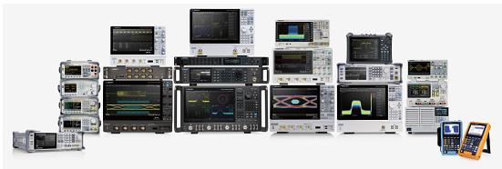
公司一贯重视研发投入，2022年研发投入达5,761.28万元，较上年增加1,932.19万元，增长50.46%。2023年一季度研发费用同比增长66.33%，达到新高度。2022年末研发人员共156人，较年初增长32.20%，研发人员占比41.71%，研发队伍进一步壮大。核心技术人员均拥有十余年电子行业从业经验，其大部分曾在华为、中兴等国内知名科技型企业任职，具备独立的研究、开发、实验、产业化能力。
2022年公司被国家知识产权局评为国家知识产权优势企业；2017年至2022年连续6年被评为深圳市宝安区创新百强企业；2021年被工业和信息化部评选为国家专精特新“小巨人”企业和重点“小巨人”企业；2022公司荣获“第七届深圳市自主创新百强中小企业”；“数字示波器”获评2022年省级制造业单项冠军产品。
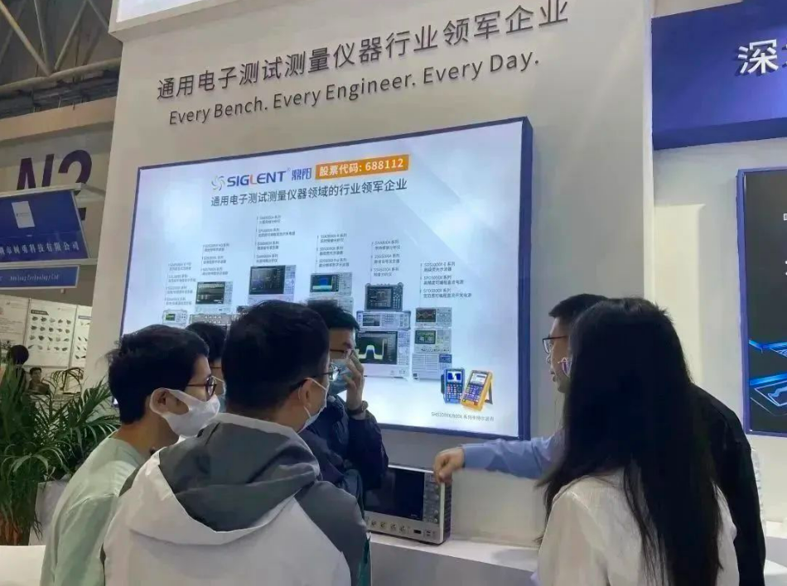
鼎阳科技亮相第五届全球电子技术(重庆)博览会
互动回答
问：公司产品直销增速、占比提升均较快，请问公司和垂直应用领域的大客户合作还是对重点领域做了突破？
答：2022年直销收入同比增长58.71%，这两方面因素均有。首先，我们非常重视行业的客户，去年有很多行业的大客户或者行业标杆客户，直接发展成为了鼎阳的直销客户。其次，我们针对直销的大客户进行重点部署，在特定区域部署专员定期维护。
问：请问公司对重点的行业或领域进行部署，是否会直接带动公司的高端产品的发展？
答：重点行业例如通信、新能源行业，最近两年的发展迅猛，其相关的标杆龙头企业已经发展成我们的直销客户。在国产替代的大环境下，相关行业大客户对公司的新品展现了浓厚的兴趣和较大的期待。
问：请问目前有哪些工业细分赛道对公司高端产品有较大的需求量和拉动作用？
答：电子通信等相关行业例如通信、芯片、新能源等研发投入较大的行业，增长的相对较快一些，对公司的高端产品购买的份额也更大一些。
问：目前通信正在经历一个5G到6G的深化过程，请问公司的高端产品有没有新的应用场景去扩展？
答：现在5G最高已经达到了毫米波，在信号发射、信号产生、信号分析、5G相关协议分析、蓝牙相关协议分析以及WiFi相关协议分析等方面提出了更高的要求。目前我们的射频微波产品射频信号源到了40GHz，更高频率的频谱仪正在研发当中，将来也会推出更高频率的产品，抢占对频率有较高要求的市场。另外，在信号产生与分析方面，也是我们研发的一个重点，未来将迭代更多的功能和协议，以便更好的满足下游客户群。
问：请问公司去年研发的新品，例如4GHz带宽示波器和26.5GHz的端矢量网络分析仪在未来2-3年会达到怎样的收入体量，高端产品占收入比重的有没有一个预期？
答：公司报告期高端产品占比加速上升，高端产品销售占由去年的11%提升到今年的18%，提升7个百分点。报告期内高端产品平均毛利率水平为75.64%，随着高端产品占比的快速提升，公司的盈利能力得到进一步提升。 随着公司不断加大研发投入，更多高端产品陆续推出，高端产品占比会稳步提升，我们现在重点研发更高频率、更高带宽的产品。这种产品国内受用，口碑、销量较好，它的占比会越来越大。4GHz带宽示波器是我们去年年底推出的产品，另外一款26.5Ghz的端矢量网络分析仪也是在开始的一个阶段。2022年，公司境内射频微波产品营收同比增长102.51%，远高于公司整体增长水平。 整体而言，这两个产品与我们去年新产品的趋势相吻合，初步判断两个产品在今年会出现放量并且量能可观。
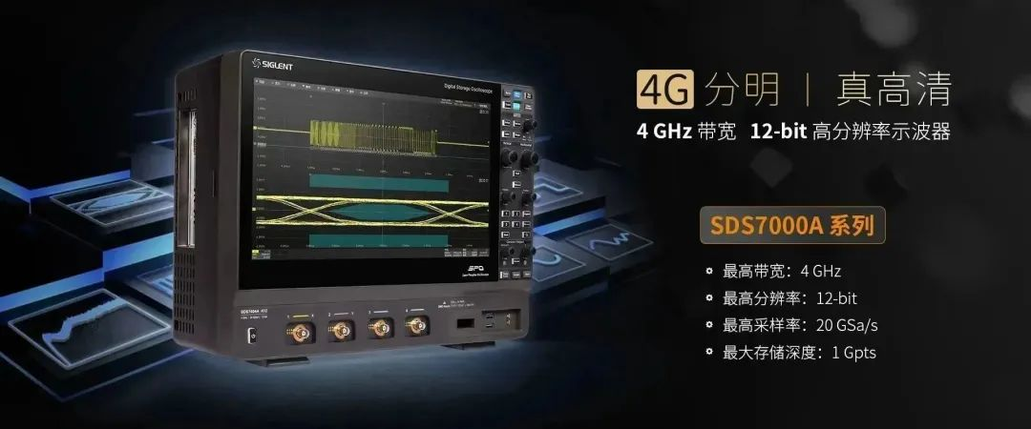
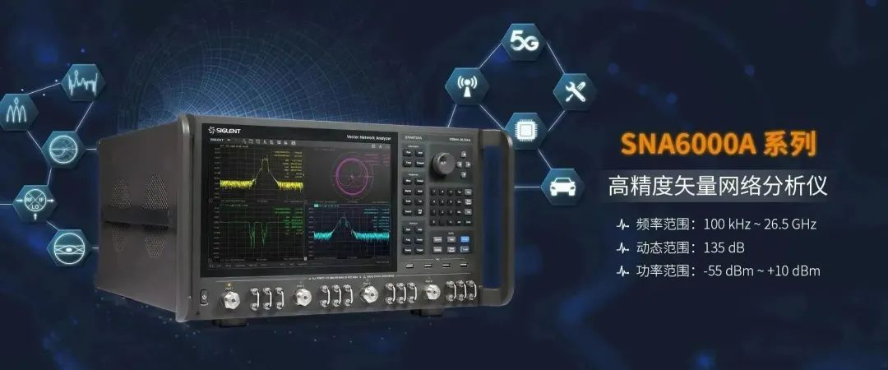
问：近期观察到同行的探索订单出现明显的下滑，通信类等相关厂商对仪器的开支正在下降，请问公司对海外市场有没有一个预期？
答：当前公司的市场份额占行业比重的1%左右，宏观环境的变化对鼎阳的直接影响较小。海外市场方面，我们相信只要公司的核心竞争力逐步变强，市场份额逐步提高，也会带来比较大的增长。
问：随着公司高端仪器的放量驱动，示波器与射频微波等两类产品占比可能会有一定的提升，您这边能否对四大主力产品进行拆分？
答：公司从数字示波器起家，数字示波器也是这个占比最大的一块。近两年，公司射频微波类等其它产品的增速比整体更快，它所占的份额也会逐渐提高。未来，数字示波器的份额占比仍将保持首位，但随着射频微波等相关产品增速的加快，其它三个产品所占份额比例也将稳步提升。
问：请问今年一季度的销售费用和研发投入的比例是否接近全年的目标水平？
答：当前只是一季度的比例，全年销售费用和研发投入要根据实际需求而定。公司在研发和销售上的投入不设限，将继续在战略层面上保持以上两方面投入。
问：留意到公司去年年底发布了最新的前端的放大器芯片，对于公司的下一代更高带宽的示波器产品，请问有没有预期的发布时间？
答：目前没有预期的发布时间，公司的更高带宽数字示波器以及更高频率的矢量网络分析仪、频谱分析仪、射频信号源等产品都在研发中，后续发布时间请留意相关公告。
问：请问公司将如何平衡直销和经销之间的关系？
答：直销和经销并存，是行业的普遍规律。鼎阳是由分销起家，现在有一部分直销，并且直销比例在逐年变大，未来直销和经销可能是并重的。除此之外，公司会对产品和客户进行划分，对单价更高、更高端的产品采用直销体系去驱动。
问：留意到去年10月份的贴息贷款政策，引起了较高的关注度，一季度国内教育行业的增长较高，请问公司如何看待国内教育的高增长情况，以及下半年公司对国内教育行业的预期是什么？
答：2023年Q1公司境内市场营业收入同比增长158.13%，其中境内教育市场营收同比增长468.56%，鼎阳在境内的教育市场深耕多年，与国内高校建立了紧密和合作关系。政策的驱动是一季度境内教育增长的一方面原因，另一个原因是疫情放开，学校相关的科研教育逐渐恢复，加大了对设备的采购。其次，贴息贷款政策引起的增长有一定的延迟，接下来教育市场会持续较好增长，当然也要看后续学校相关的仪器的采购情况以及相关的政策状况。
问：公司今年和明年都有一个收入增长35%股权激励目标，这个目标有没有具体拆分到国内和海外市场？国内市场是否能延续去年的高增速？
答：每年年底我们都会对销售目标进行划分，不单是分成国内和海外，还会细分到每个区域，每个国家等。从过去这几年来看的话，业绩主要是境内市场更高速的增长所驱动。 国内的增长主要是高端产品的增长，比如高分辨率数字示波器，射频微波类产品，这类增长可以带动整体业绩的上升。今年一季度在境内市场，射频微波类产品营业收入同比增长174.80%，高分辨率示波器营业收入同比增长162.71%。
深圳市鼎阳科技股份有限公司主营业务为通用电子测试测量仪器的研发、生产和销售。公司主要产品为数字示波器、波形和信号发生器、频谱分析仪、矢量网络分析仪以及电源类及其他。公司是国内唯一具有四大主力产品研发、生产和全球化品牌销售能力的通用电子测试测量仪器企业。在国内主要竞争对手中实现了高端射频微波信号发生器、高端频谱分析仪和高端矢量网络分析仪零的突破，且四大主力产品全部进入高端领域。公司是国内主要竞争对手中唯一一个同时拥有行业四大主力产品并且四大主力产品全线进入高端领域的公司。

